ОТЧЕТ ПО ЛАБОРАТОРНОЙ РАБОТЕ №5

Дисциплина: Архитектура компьютера

Обрезкова Анастасия Владимировна

Содержание

# 1 Цель работы

Освоить процедуру компиляции и сборки программ, написанных на ассемблере NASM.

# 2 Задание

Изучить ассемблер NASM.

# 3 Теоретическое введение

**Язык ассемблера** - машинноориентированный язык низкого уровня. Можно считать, что он больше других языков приближен к архитектуре ЭВМ и ее аппаратным возможностям, что позволяет получить к ним более полный доступ, нежели в языках высокого уровня. Для каждой архитектуры существует свой ассемблер и, соответственно, свой язык ассемблера.

**NASM** - это открытый проект ассемблера, версии которого доступны под различные операционные системы и который позволяет получать объектные файлы для этих систем.

# 4 Выполнение лабораторной работы

## 4.1 Программа Hello world!

1. Создала каталог для работы с программами на языке ассемблера NASM. (рис. 1)

Рис. 1: Создание каталога

Рис. 1: Создание каталога

1. Перешла в созданный каталог. (рис. 2)

Рис. 2: Переход в каталог

Рис. 2: Переход в каталог

1. Создала текстовый файл с именем hello.asm. (рис. 3)

Рис. 3: Создание текстового файла

Рис. 3: Создание текстового файла

1. Открыла созданный файл с помощью текстового редактора gedit. (рис. 4)

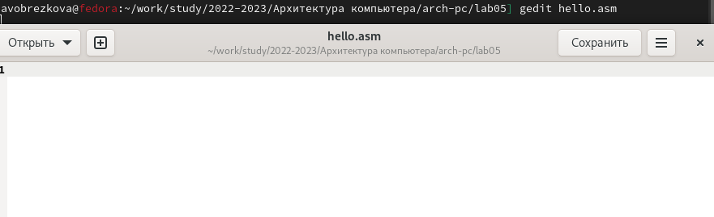

Рис. 4: Открытие файла

1. Ввела в файл нужный текст. (рис. 5)

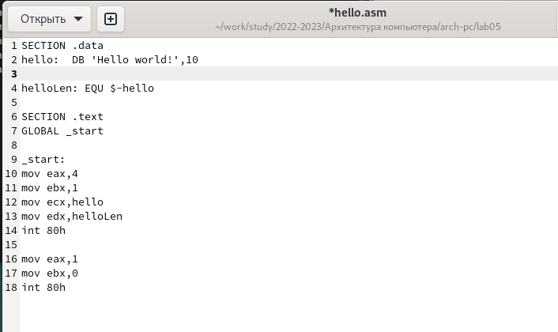

Рис. 5: Ввод текста

## 4.2 Транслятор NASM

1. Компиляция введенного текста программы “Hello world!”. (рис. 6)

Рис. 6: Компиляция текста

Рис. 6: Компиляция текста

## 4.3 Расширенный синтаксис командной строки NASM

1. Скомпилировала исходный файл hello.asm в obj.o с помощью следующей команды и проверила, что файлы были созданы. (рис. 7)



Рис. 7: Компиляция файла

## 4.4 Компоновщик LD

1. Передала объектный файл на обработку компоновщику и проверила, что исполняемый файл hello был создан. (рис. 8)



Рис. 8: Передача объектного файла

1. выполнила следующую команду. (рис. 9)

Рис. 9: Выполнение команды

Рис. 9: Выполнение команды

1. Запустила на выполнение созданный исполняемый файл. (рис. 10)



Рис. 10: Запуск файла

## 4.5 Задания для самостоятельной работы

1. Создала копию файла hello.asm с именем lab05.asm в каталоге ~/work/arch-pc/lab05. (рис. 11)



Рис. 11: Копирование файла

1. Внесла изменения в текст программы в файле lab05.asm. (рис. 12)

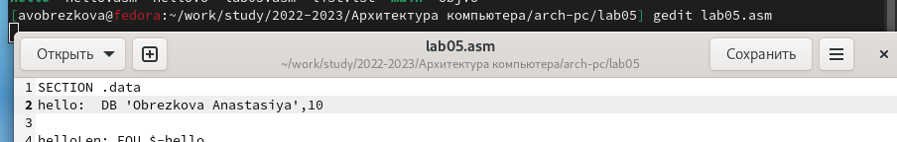

Рис. 12: Внесение изменений

1. Оттранслировала полученный текст программы в объектный файл , выполнила компановку объектного файла и запустила получившийся исполняемый файл. (рис. 13)

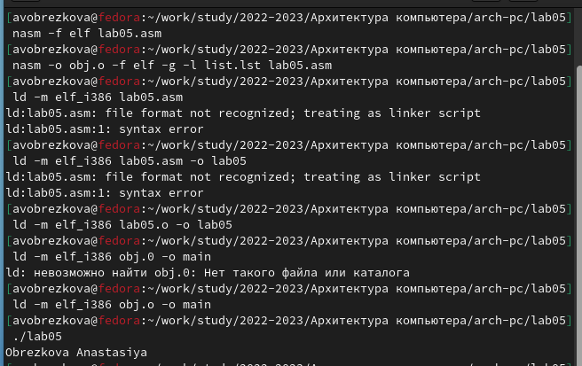

Рис. 13: Оттранслирование, компоновка и запуск

1. Скопировала файлы в локальный репозиторий в нужный каталог. (рис. 14, рис. 15, рис. 13)

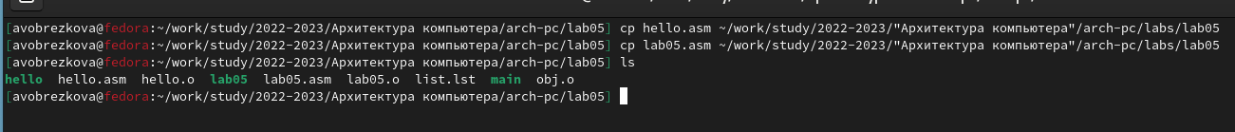

Рис. 14: Копирование файлов

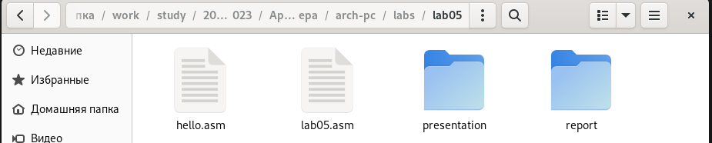

Рис. 15: Результат копирования

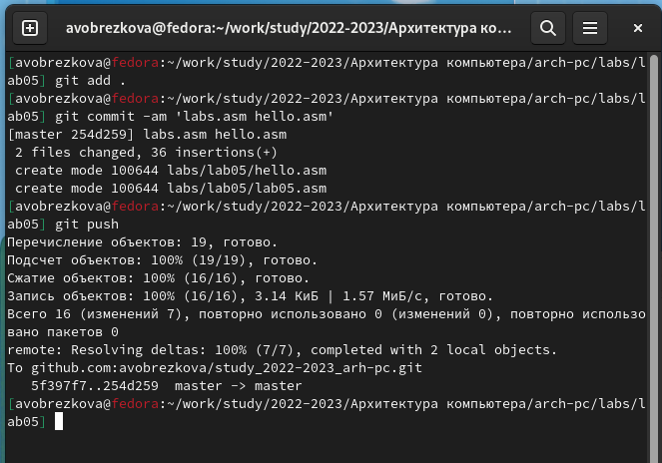

Рис. 16: Загрузка файлов на Github

Данные изменения можно проверить по ссылке: <https://github.com/avobrezkova/study_2022-2023_arh-pc/tree/master/labs/lab05/report>

# 5 Выводы

Освоила процедуры компиляции и сборки программ, написанных на ассемблере NASM.

# Список литературы

1. <https://esystem.rudn.ru/pluginfile.php/1584628/mod_resource/content/1/%D0%9B%D0%B0%D0%B1%D0%BE%D1%80%D0%B0%D1%82%D0%BE%D1%80%D0%BD%D0%B0%D1%8F%20%D1%80%D0%B0%D0%B1%D0%BE%D1%82%D0%B0%20%E2%84%965.pdf>